MRAM
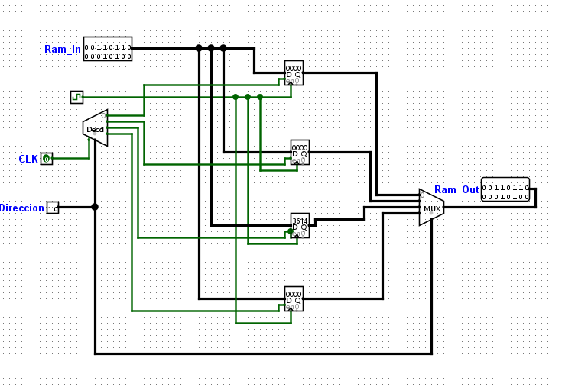

Función del módulo
Este circuito implementa una memoria de registros (RAM pequeña o banco de registros simple) que permite:
- Escribir datos en una posición determinada
- Leer datos desde una posición seleccionada
- Controlar la escritura mediante clock y señales de control
Su función principal es almacenar datos temporalmente para que el procesador pueda utilizarlos en sus operaciones.

Componentes principales
🔹 Ram_In
- Es el dato de entrada que se desea almacenar en la memoria.
- Proviene normalmente de la ALU o del bus de datos.
🔹 Dirección
- Indica qué posición de memoria se quiere acceder.
- Se conecta a un decodificador.
🔹 Decodificador (Decd)
- Convierte la dirección binaria en una línea activa única.
- Garantiza que solo un registro pueda escribirse a la vez.
Ejemplo:
Dirección = 10 → se habilita solo el registro 2

🔹 Registros
- Cada bloque representa una posición de memoria
- Almacenan datos de varios bits (por ejemplo 8 bits)
- Tienen:
  - Entrada de datos
  - Señal de habilitación
  - Clock

🔹 CLK (Reloj)
- Controla cuándo se escribe el dato
- Los registros solo cambian su contenido en el flanco del reloj

🔹 MUX (Multiplexor de salida)
- Selecciona qué registro se envía a la salida
- Controlado por la misma Dirección

🔹 Ram_Out
- Es el dato leído desde la memoria
- Se envía al resto del procesador (ALU, control, etc.)

Funcionamiento paso a paso
🟢 1. Selección de dirección
El procesador coloca un valor en la señal Dirección, indicando la posición de memoria que se desea acceder.

🟢 2. Escritura en memoria
- El dato a guardar se coloca en Ram_In
- La Dirección entra al decodificador
- El decodificador activa una sola línea
- Al llegar el flanco del CLK:
  - El registro seleccionado guarda el valor de Ram_In
  - Los demás registros no se modifican
📌 Esto evita sobrescrituras accidentales.

🟢 3. Lectura de memoria
- La Dirección selecciona el registro deseado
- El MUX conecta ese registro a la salida
- El valor aparece en Ram_Out
📌 La lectura es combinacional (no depende del clock).

Características del diseño
- ✔️ Escritura sincrónica (con reloj)
- ✔️ Lectura asíncrona
- ✔️ Uso de decodificador para selección segura
- ✔️ Estructura modular y escalable

Uso dentro del procesador
Este módulo se utiliza para:
- Almacenar operandos
- Guardar resultados de la ALU
- Implementar memoria de datos o registros generales
Es un bloque fundamental para el correcto funcionamiento del datapath de un procesador monociclo.

Conclusión
El circuito implementa una memoria direccionable simple que permite leer y escribir datos de forma controlada. Mediante el uso de un decodificador, registros, un multiplexor y una señal de reloj, se garantiza que los datos se almacenen y recuperen correctamente según la dirección seleccionada, cumpliendo con los requisitos básicos de una memoria interna de procesador.

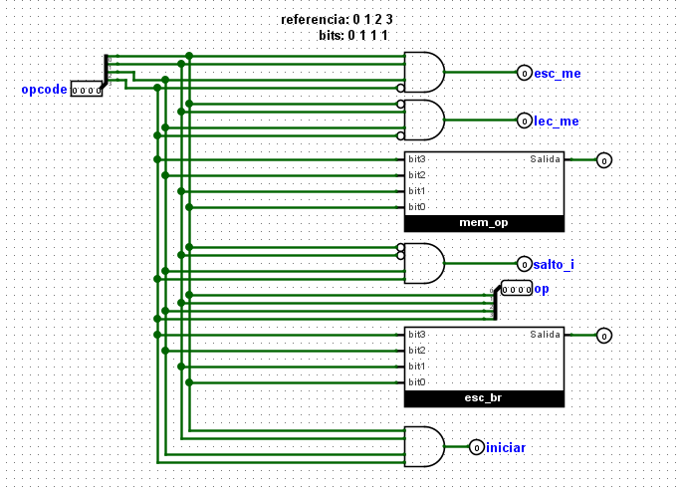

Unidad de Control (UC)

Este circuito implementa la Unidad de Control del procesador.
Su función es interpretar el opcode de la instrucción y generar las señales de control necesarias para que el datapath (ALU, memoria, registros y saltos) funcione correctamente.
La unidad de control es combinacional, es decir, sus salidas dependen únicamente del opcode de entrada.

Entradas del circuito
🔹 Opcode
- Es el campo de la instrucción que identifica qué tipo de instrucción se está ejecutando.
- Está compuesto por varios bits (en este caso 4 bits: bit3 a bit0).
- Cada combinación de bits representa una instrucción distinta.

Bloques internos del circuito
🔹 Decodificación del opcode
Los bits del opcode se distribuyen a través del circuito y se combinan mediante compuertas AND, OR y NOT.
Esto permite reconocer patrones específicos de bits.
Por ejemplo:
opcode = 0111
activa un conjunto concreto de señales de control.

🔹 Señales de control generadas
🟢 esc_me (escritura en memoria)
- Se activa cuando la instrucción requiere guardar datos en memoria (STORE).
- Habilita la escritura en la memoria de datos.

🟢 lec_me (lectura de memoria)
- Se activa para instrucciones LOAD.
- Permite leer datos desde memoria hacia el procesador.

🟢 mem_op
- Es un bloque que codifica el tipo de operación de memoria.
- A partir del opcode, genera una señal de control que distingue entre:
  - lectura
  - escritura
  - o ninguna operación de memoria

🟢 salto_i
- Se activa cuando la instrucción es un salto o branch.
- Controla el cambio del Program Counter (PC).

🟢 esc_br (escritura en banco de registros)
- Se activa cuando el resultado de la instrucción debe almacenarse en un registro.
- Habilita la escritura en el banco de registros.

🟢 Iniciar
- Señal de control general.
- Se utiliza para inicializar o habilitar el funcionamiento del procesador (reset o arranque).

Funcionamiento paso a paso
🟡 Paso 1: Llegada del opcode
Cuando una instrucción es obtenida desde la memoria, su opcode entra a la Unidad de Control.

🟡 Paso 2: Decodificación
La Unidad de Control analiza el valor binario del opcode combinando sus bits con compuertas lógicas.
Cada conjunto de compuertas reconoce una instrucción específica.

🟡 Paso 3: Activación de señales
Según el opcode detectado:
- Se activa esc_me si es STORE
- Se activa lec_me si es LOAD
- Se activa esc_br si se debe escribir un registro
- Se activa salto_i si es una instrucción de salto
- Se genera mem_op para controlar la memoria

🟡 Paso 4: Ejecución de la instrucción
Las señales de control viajan al datapath y provocan que:
- La ALU ejecute la operación correcta
- La memoria lea o escriba datos
- El PC cambie si hay un salto
- El banco de registros guarde el resultado
Todo esto ocurre en un solo ciclo de reloj, ya que el procesador es monociclo.

Extensiones de la Unidad de Control
La Unidad de Control principal decodifica el opcode de la instrucción y genera señales generales.
Para simplificar el diseño y hacerlo más modular, algunas decisiones se delegan a bloques auxiliares, llamados aquí mem_op y esc_br, que funcionan como extensiones de la UC.

1️⃣ Módulo mem_op
¿Qué es?
mem_op es un decodificador específico de operaciones de memoria.
Recibe como entrada los bits del opcode y genera una señal de salida que indica qué tipo de acceso a memoria debe realizarse.

¿Para qué sirve?
Su función es distinguir entre distintos tipos de instrucciones de memoria, como:
- LOAD (lectura de memoria)
- STORE (escritura en memoria)
- Instrucciones que no acceden a memoria
En lugar de que la UC principal genere directamente todas estas combinaciones, mem_op encapsula esta lógica.

¿Cómo funciona?
- Cada combinación relevante de bits del opcode se reconoce mediante compuertas AND con negaciones.
- Todas las combinaciones válidas se agrupan mediante una compuerta OR, generando la señal de salida.
Paso a paso:
- El opcode entra al módulo.
- Las compuertas AND detectan instrucciones de memoria.
- La OR activa la salida solo cuando corresponde una operación de memoria.

¿Qué controla en el datapath?
La salida de mem_op se utiliza para:
- Habilitar la memoria de datos
- Coordinar las señales lec_me y esc_me
- Asegurar que solo las instrucciones de memoria accedan a la RAM

Ventaja de separarlo
- Reduce la complejidad de la UC principal
- Facilita agregar nuevas instrucciones de memoria
- Mejora la claridad del diseño

2️⃣ Módulo esc_br
¿Qué es?
esc_br es un decodificador de escritura en el banco de registros.
Determina si una instrucción debe guardar un resultado en un registro.

¿Para qué sirve?
No todas las instrucciones escriben en el banco de registros.
esc_br se encarga de habilitar la escritura solo en instrucciones como:
- Operaciones aritméticas (ADD, SUB, etc.)
- LOAD
Y deshabilitarla en:
- STORE
- Saltos
- Instrucciones de control

¿Cómo funciona?
- Recibe los bits del opcode.
- Cada compuerta AND detecta una instrucción que sí escribe registros.
- Una OR combina estas detecciones para producir la señal final.
Paso a paso:
- El opcode entra al módulo.
- Se comparan los bits con los patrones de instrucciones válidas.
- Si la instrucción escribe registro, la salida se activa.

¿Qué controla en el datapath?
- Habilita la entrada Write Enable del banco de registros.
- Garantiza que los registros solo se modifiquen cuando corresponde.

Ventaja de separarlo
- Evita sobrescrituras accidentales
- Permite escalar el procesador con más instrucciones
- Hace el control más claro y verificable

3️⃣ Relación con la Unidad de Control principal
La UC principal:
- Identifica el tipo general de instrucción
- Coordina señales globales (salto, inicio, etc.)
Las extensiones (mem_op y esc_br):
- Refinan decisiones específicas
- Especializan la lógica de control
👉 Este enfoque es modular, realista y correcto a nivel arquitectura.

ALU (Unidad Aritmético-lógica)

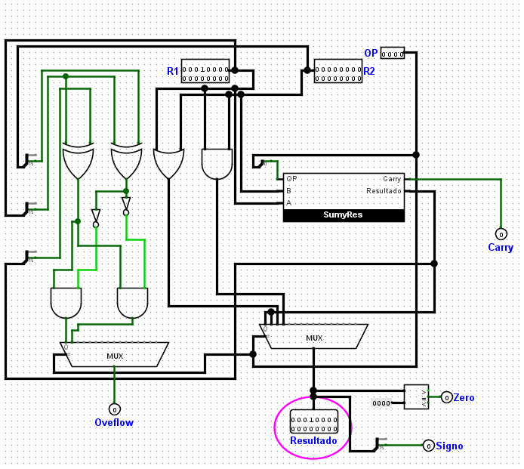
La ALU es el componente del procesador encargado de realizar operaciones aritméticas y lógicas sobre datos binarios, así como de generar banderas de estado que son utilizadas por otras partes del procesador.
Este diseño está pensado para integrarse en un procesador monociclo, donde todas las operaciones se realizan en un solo ciclo de reloj.

Módulos que componen la ALU y su función
🔹 Entradas R1 y R2
- Representan los operandos de entrada de la ALU.
- Provienen del banco de registros del procesador.
- R1 se conecta directamente a la entrada A de la ALU.
- R2 pasa por una lógica previa que permite seleccionar el tipo de operación.

🔹 Lógica de preparación del operando R2
Esta sección está formada por:
- Compuertas NOT, que permiten invertir R2.
- Compuertas AND y OR, que seleccionan si R2 pasa normal o invertido.
Su función es permitir realizar tanto suma como resta utilizando un único sumador, aplicando el método de complemento a dos para la resta.

🔹 Señales de operación (OP)
- Indican qué operación debe ejecutar la ALU.
- Controlan:
  - La selección del operando R2
  - La operación del sumador
  - Los multiplexores de salida

🔹 Bloque Sumador / Restador (SumyRes)
Es el bloque aritmético principal de la ALU.
Entradas:
- A → R1
- B → R2 (normal o invertido)
- Carry de entrada (para la resta)
Salidas:
- Resultado aritmético
- Carry de salida
Este bloque realiza las operaciones de suma y resta.

🔹 Señal Carry
- Indica desbordamiento en operaciones sin signo.
- Se utiliza en comparaciones o cálculos aritméticos adicionales.

🔹 Circuito de detección de Overflow
- Detecta desbordamiento en operaciones con signo.
- Compara el carry de entrada y el carry de salida del bit más significativo.
- Genera la señal Overflow, independiente de Carry.

🔹 Lógica de operaciones lógicas
- Implementa operaciones como AND, OR, entre otras.
- Funciona en paralelo con el bloque aritmético.
- Sus resultados se envían a un multiplexor.

🔹 Multiplexor de salida
- Selecciona el resultado final de la ALU:
  - Resultado aritmético
  - Resultado lógico
- Está controlado por la señal OP.

🔹 Salida Resultado
- Es el valor final producido por la ALU.
- Se envía al banco de registros, a memoria o a otras unidades del procesador.

🔹 Señal Zero
- Se activa cuando el resultado es igual a cero.
- Se utiliza principalmente para instrucciones de salto condicional.

🔹 Señal Signo
- Corresponde al bit más significativo del resultado.
- Indica si el valor es positivo o negativo.

Funcionamiento paso a paso
🟡 Paso 1: Entrada de operandos
Los valores almacenados en los registros del procesador ingresan a la ALU a través de R1 y R2.

🟡 Paso 2: Decisión de la operación
La señal OP indica qué operación debe realizarse (suma, resta u operación lógica).

🟡 Paso 3: Preparación de R2
- Si la operación es suma, R2 pasa sin cambios.
- Si la operación es resta, R2 se invierte y se activa el carry de entrada.

🟡 Paso 4: Operación aritmética o lógica
- El bloque SumyRes realiza la suma o resta.
- En paralelo, se calculan las operaciones lógicas.

🟡 Paso 5: Selección del resultado
El multiplexor de salida elige el resultado correcto según la operación indicada.

🟡 Paso 6: Generación de banderas
- Se calcula la señal Carry.
- Se detecta Overflow.
- Se evalúan las señales Zero y Signo.

🟡 Paso 7: Salida del resultado
El resultado final se presenta en la salida Resultado y las banderas quedan disponibles para el resto del procesador.

Banco de Registros (BancoR)
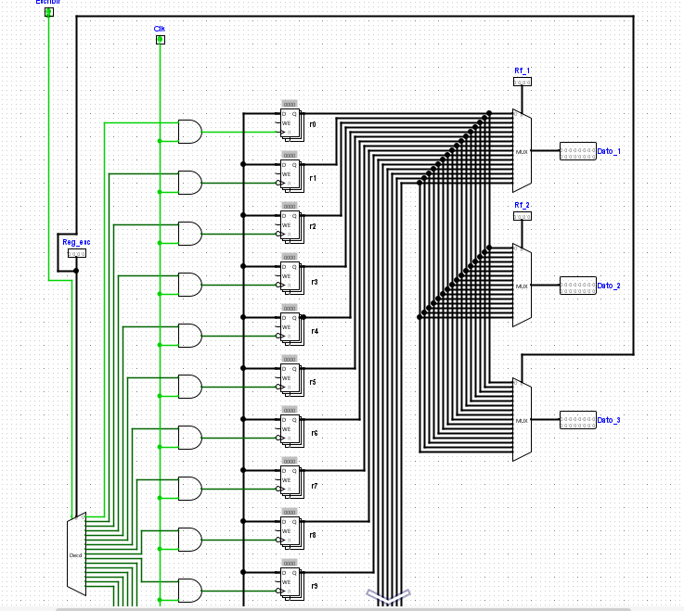
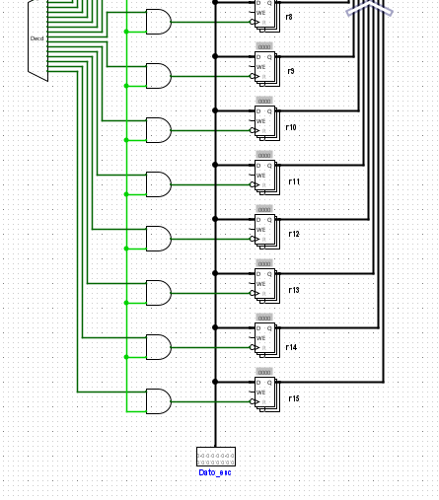
¿Qué función cumple el BancoR en la ALU / procesador?
El Banco de Registros es el módulo encargado de almacenar los datos que utiliza la ALU y guardar los resultados que esta produce.
Actúa como una memoria interna rápida que permite al procesador acceder a operandos sin necesidad de ir a la memoria principal.
Dentro del procesador, el BancoR:
- Proporciona los operandos R1 y R2 a la ALU.
- Recibe el resultado de la ALU para almacenarlo.
- Permite acceder a múltiples registros mediante direcciones.
Sin el BancoR, la ALU no tendría datos sobre los cuales operar.

Componentes principales del BancoR
🔹 Registros (r0 a r15)
- Cada bloque representa un registro del banco.
- Almacenan un dato de varios bits.
- Funcionan de manera sincrónica, controlados por el reloj.

🔹 Decodificador (Decd)
- Recibe la dirección del registro a escribir.
- Activa una sola línea de habilitación.
- Garantiza que solo un registro se escriba a la vez.

🔹 Señal Reg_w (Write Enable)
- Habilita la escritura en el banco de registros.
- Proviene de la Unidad de Control.

🔹 CLK (Reloj)
- Controla el momento en que se almacena el dato.
- Los registros solo cambian su contenido en el flanco del reloj.

🔹 Entrada Dato_wr
- Es el dato que se desea guardar en el registro seleccionado.
- Generalmente proviene del resultado de la ALU o de memoria.

🔹 Multiplexores de lectura
- Permiten leer varios registros en paralelo.
- Cada MUX selecciona un registro distinto según:
  - R1
  - R2
  - (y R3 si aplica)

🔹 Salidas Dato_1, Dato_2 y Dato_3
- Son los valores leídos del banco de registros.
- Se envían a la ALU u otros módulos.

Funcionamiento paso a paso
🟡 Paso 1: Selección del registro a escribir
La dirección del registro destino llega al decodificador, que activa una única línea correspondiente al registro seleccionado.

🟡 Paso 2: Habilitación de escritura
La señal Reg_w, proveniente de la Unidad de Control, se combina con la salida del decodificador para habilitar la escritura solo cuando corresponde.

🟡 Paso 3: Escritura del dato
En el flanco activo del CLK:
- El registro seleccionado almacena el valor presente en Dato_wr.
- Los demás registros permanecen sin cambios.

🟡 Paso 4: Selección de registros para lectura
Las direcciones R1, R2 y R3 controlan los multiplexores de lectura.
Cada MUX selecciona el contenido de un registro distinto.

🟡 Paso 5: Lectura de datos
Los valores seleccionados aparecen en las salidas:
- Dato_1
- Dato_2
- Dato_3
La lectura es combinacional, no depende del reloj.

🟡 Paso 6: Uso en la ALU
- Dato_1 y Dato_2 se usan como operandos de la ALU.
- Dato_3 puede usarse para operaciones especiales o almacenamiento.
- El resultado generado por la ALU puede volver al BancoR para ser almacenado.

Relación con la ALU
- El BancoR alimenta a la ALU con operandos.
- La ALU devuelve resultados al BancoR.
- Juntos forman el núcleo del datapath del procesador.

